Laeva .12.2014 nr …

Matsi (katastriüksus 38301:002:0441) jagamisel
tekkivatele katastriüksustele sihtotstarvete määramine

Matsi kinnistu (kinnistu nr 256204, katastriüksuse lähiaadress Matsi ja tunnus 38301:002:0441), asukohaga Laeva vald Väänikvere küla, omanik soovib talle kuuluva Matsi katastriüksuse (lisatud maaüksuse plaan) jagada kolmeks eraldi katastriüksuseks.

Lähtudes ülaltoodust, ruumiandmete seaduse § 42, Laeva Vallavolikogu 23.09.2008. a määrusega nr 63 kinnitatud „Laeva valla ehitusmääruse“ § 3 punktist 12, Vabariigi Valitsuse 23.10.2008. a määrusega nr 155 kinnitatud „Katastriüksuse sihtotstarvete liigid ja nende määramise korrast“, Laeva Vallavalitsuse 22.10.2014. a korraldusest nr 103 „Koha-aadresside määramine“ ja Laeva Vallavolikogu 25.08.2009. a määrusega nr 79 kehtestatud Laeva valla üldplaneeringust ning lähtudes OÜ KG-Büroo poolt koostatud katastriüksuse moodustamise toimikutest (litsents nr 582 MA-k) ja AS Tartu Tehnika esitatud avaldusest, Laeva Vallavolikogu

o t s u s t a b:

- Määrata Laeva vallas Väänikvere külas asuva Matsi katastriüksuse, pindalaga 57,4 ha, sihtotstarbega maatulundusmaa, jagamise käigus tekkivate katastriüksuste sihtotstarbed alljärgnevalt:
  - Matsi sihtotstarve elamumaa (001; E);
  - Matsipõllu sihtotstarve maatulundusmaa (011; M);
  - Matsimetsa sihtotstarve maatulundusmaa (011; M).

- Otsus jõustub teatavakstegemisest.

- Käesolevat otsust on võimalik vaidlustada 30 päeva jooksul haldusakti teatavakstegemisest, esitades vaide Laeva Vallavolikogule haldusmenetluse seaduses sätestatud korras või kaebuse Tartu Halduskohtusse halduskohtumenetluse seadustikus sätestatud korras.

...
....
Lisa
Laeva Vallavolikogu
12.2014
otsusele nr ...

TARTU MAAKOND LAEVA VALD VÄÄNIKVERE KÜLA
Matsi maaüksuse jagamise

ASENDIPLAAN

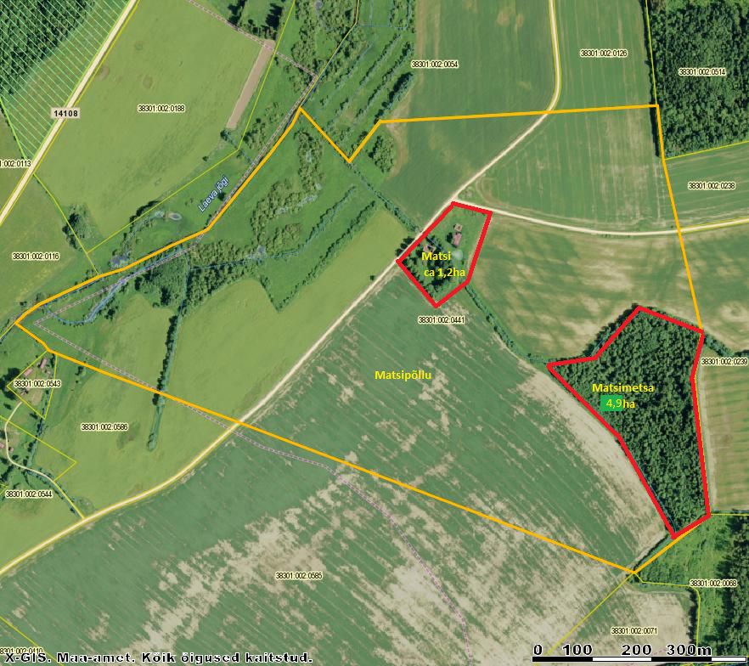
Jagatava maaüksuse pindala: 57,4 ha.

Leppemärkide seletus:

jagatava maaüksuse piir
jagamise piir
olemasolevate katastriüksuste piirid

Koostas Laeva valla maa- ja keskkonnaspetsialist Ülli Reimets.

04.11.2014

SELETUSKIRI

otsuse eelnõule “ Matsi (katastriüksus 38301:002:0441) jagamisel tekkivatele katastriüksustele sihtotstarvete määramine”

- Sissejuhatus

AS Tartu Tehnika soovib jagada aktsiaseltsile kuuluva Väänikvere külas asuva Matsi katastriüksuse kolmeks katastriüksuseks, Matsi (1.17 ha), Matsipõllu (50.32 ha) ja Matsimetsa (4.94 ha). Katastriüksuste koha-aadressid on määratud vastavalt Maa-ameti aadressiandmete osakonnaga kooskõlastades. Nimetatud jagamise ja sihtotstarbe muutmise on kooskõlastanud Põllumajandusamet.

Eelnõu eesmärk
Määrata kinnisasja omaniku taotluse alusel Väänikvere külas asuva Matsi katastriüksuse kolmeks jagamisel tekkivatele katastriüksustele sihtotstarbed vastavalt maakasutuse otstarbele.

Eelnõu juriidiline alus

Laeva valla ehitusmäärus 3 p 12: Planeerimis- ja ehitusvaldkonna korraldamisel kuulub vallavolikogu pädevusse katastriüksuse sihtotstarbe määramine.

Ruumiandmete seadus § 42: Maaüksusel maakatastriseaduse tähenduses (edaspidi maaüksus) ja hoonel peab olema määratud koha-aadress. Hooneosade koha-aadressi peab määrama juhul, kui tegemist on eluruumiga või kui selle eristamine aadressi alusel on vajalik muul põhjusel.

Hajaasustuse sihtotstarbed
Hajaasustuses on kehtiva üldplaneeringuga määratud lubatud maakasutuse sihtotstarbed, mis on toodud tabelis 7 (vt allpool).

- Menetluskäik

Laeva Vallavalitsus arutas eelnõud 10.12.2014 istungil ja otsustas selle suunata volikogu menetlusse.

